百兆管理交换机802.1Q VLAN配置教程

下面以8口（ECOM S821）机器配置举例，1-6口扩WAN，7预留管理口，8为Truck口：

- 配置网线接交换机7口；
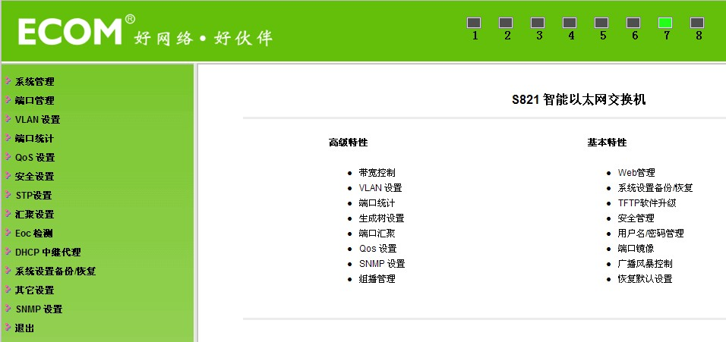

- VLAN设置--VLAN模式--Tag Based VLAN
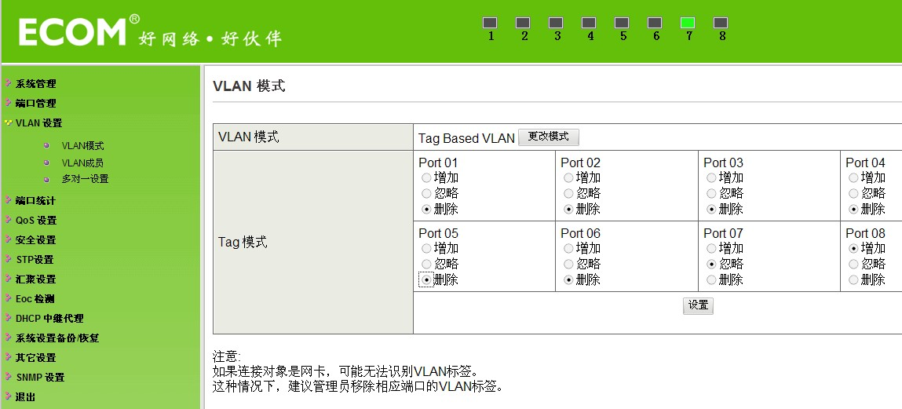
1 2 3 4 5 6口（删除），7（忽略），8（增加）。

- VLAN设置--VLAN成员
举例：
VID处写 101 ；
VLAN成员端口选择01 08 ；
VID源端口 选择 01 ；
点击 “设置” ；

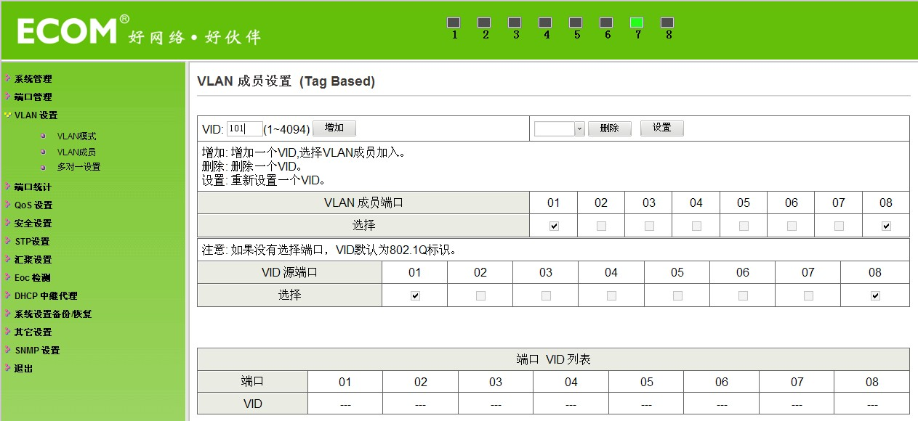
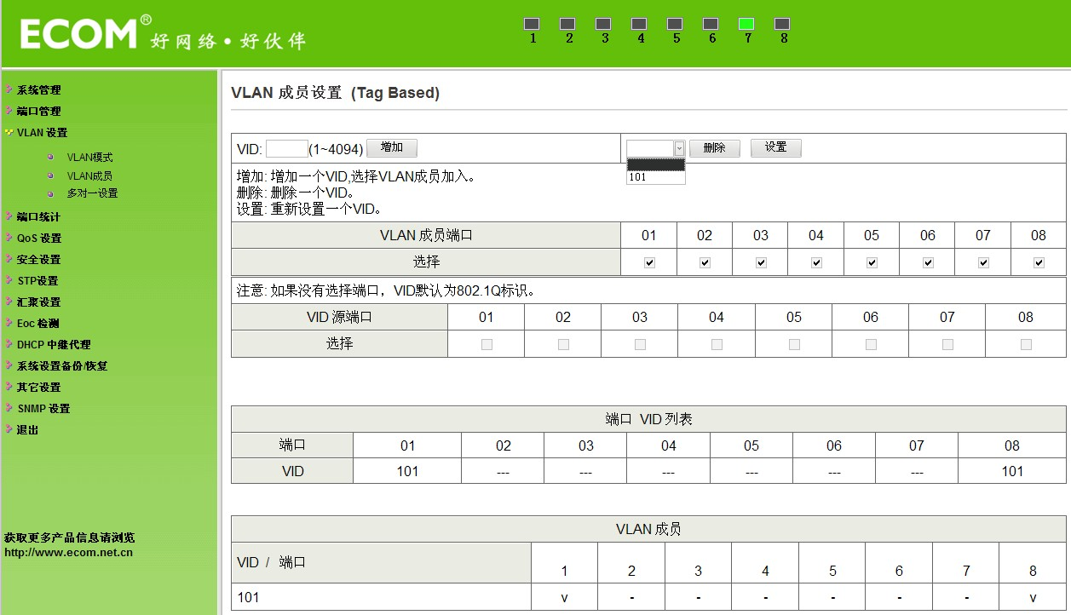

备注：配置完第一组VLAN后，下拉选择101组VLAN后可节省配置时间。在增加102组VLAN时只要在101组基础上（VLAN成员端口去掉01，选择02；VID源端口去掉01，选择02；VID处填写102；...依此类推）。

- 配置完101 102 103 104 105 106 六组VLAN后，VLAN成员表如下图所示：
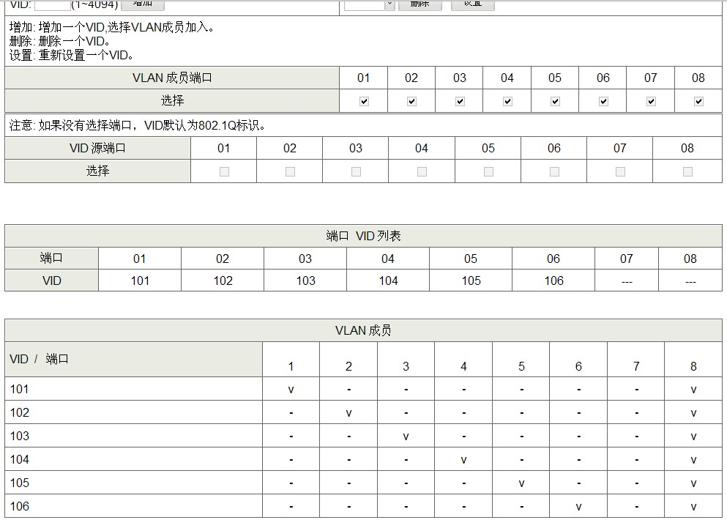

- 端口管理--端口设置--MAC地址学习--关闭
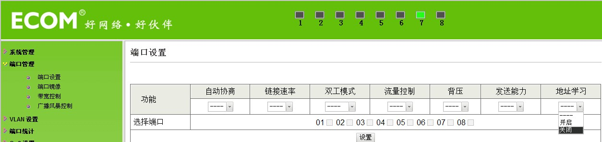
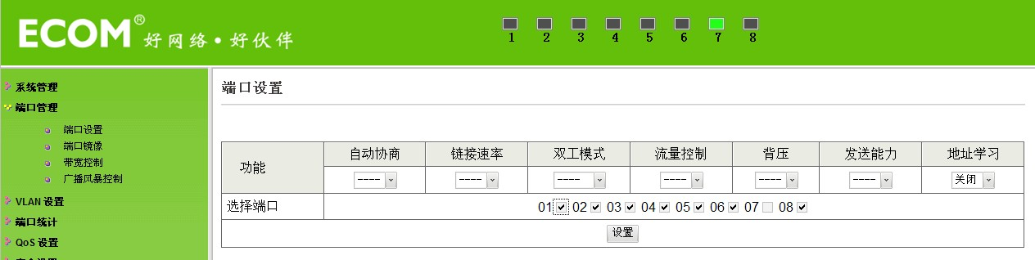
备注：此处除去管理口（7口）外，剩余端口全部关闭。

